ista presenta Sensonic 3: la nuova gamma di contatori
per la misurazione automatica del consumo termico.

sensonic 3 di ista è la soluzione evoluta per tutte le necessità di rilevazione e contabilizzazione diretta del calore, in ambito domestico e commerciale. Grazie alla sua tecnologia digitale orientata al futuro, il contatore sensonic 3 di ista è il punto di riferimento per i professionisti, i tecnici installatori, gli amministratori e gli utenti.

sensonic 3 è una linea di contatori precisi, efficienti e affidabili nella misurazione della portata e della temperatura dei fluidi, singola (caldo, freddo) e combinata (caldo/freddo), ai fini della contabilizzazione digitalizzata dei consumi sia nel caso di nuova installazione, sia in sostituzione degli apparecchi obsoleti.

Semplice da installare in posizione orizzontale o in verticale, sensonic 3 di ista utilizza sonde di temperatura in platino che garantiscono la massima precisione nella misurazione della differenza di temperatura in mandata e in ritorno. La sofisticata unità di calcolo può essere combinata con diverse tipologie di sensori volumetrici.

Al proprio interno sensonic 3 cela anche un sistema radio all’avanguardia, concepito per comunicare con regolarità ed esattezza i dati delle letture. Questi saranno elaborati e resi disponibili agli utenti in forma di informazioni ampie e dettagliate, attraverso il sito web ista Portale Impianti, predisposto secondo criteri di massima trasparenza e riservatezza.

Le numerose varianti consentono di scegliere il contatore sensonic 3 più adatto alle diverse applicazioni:
- per le piccole strutture residenziali con flusso nominale q_{p} ≤ 2,5 m³/h, i modelli compatti concentrano in un unico apparecchio l’unità di calcolo, il sensore di flusso e la sonda di temperatura;
- per i grandi complessi edilizi con flusso nominale q_{p} ≤ 1.000 m³/h, i modelli combinati dispongono di unità di calcolo, sensore di flusso (a ultrasuoni o Woltman) e di una coppia di sonde di temperatura.

L’interfaccia radio integrata è già allineata ai nuovi requisiti normativi, in particolare all’obbligo di lettura da remoto imposto dalla Direttiva Europea EED 2.0 sull’efficienza energetica che, dall’ottobre 2020, prevede anche la comunicazione delle informazioni sui consumi e l’emissione di bollette dettagliate.

Le prestazioni dei contatori della gamma sensonic 3 di ista si integrano alla perfezione con il servizio offerto dal sito web ista Portale Impianti. Adempiendo a tutti i requisiti di legge, la lettura da remoto avviene in automatico a scadenze precise, a vantaggio di una rendicontazione attendibile e puntuale dei consumi.

Oltre a consentire il controllo periodico delle spese per la climatizzazione, in un formato digitale semplice e accessibile, il Portale Impianti mette a disposizione ulteriori funzionalità per la comparazione dei consumi e costi, con possibilità di richiamare i dati storici archiviati.

Professionisti e tecnici installatori propongono i contatori sensonic 3 di ista per le loro superiori caratteristiche tecniche, mentre amministratori e utenti apprezzano le utili funzionalità del servizio. In questo modo ista contribuisce alla corretta e regolare informazione circa i consumi individuali, rendendo gli utenti dei soggetti consapevoli e attivi nella gestione del profilo economico più adeguato alle rispettive esigenze di comfort termico.

Tutti i contatori di calore ista, compreso sensonic 3, sono omologati secondo la Direttiva Europea MID, recepita in Italia con D.Lgs. n. 22 del 2/2/2007. Per facilitare l’installazione, la gamma di accessori ista comprende anche dispositivi di regolazione come distributori/collettori, valvole di taratura, valvole di miscela o by-pass.

Sensonic 3. Vantaggi in sintesi.
- Misurazione precisa e affidabile - Stabilità di dati a lungo termine - Rilevazione precisa anche delle piccole portate - Consumo di energia estremamente basso - Minime perdite di carico - Range dinamico 1:1000 - Installazione possibile sia in verticale che in orizzontale - Esente da manutenzione - Sicuro contro le manomissioni grazie alla piombatura - Costruito con materiali robusti - Omologazione MID

Didascalie:
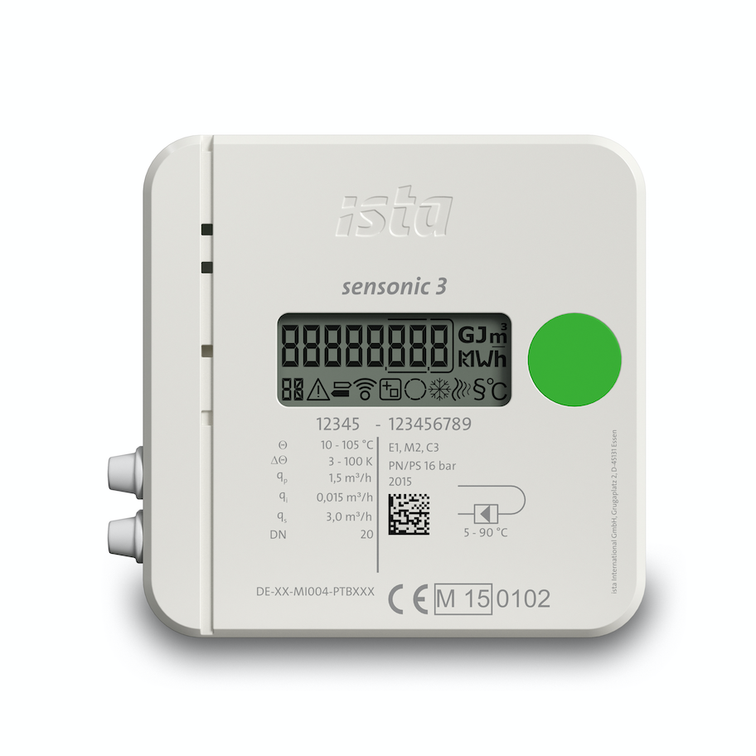
1. Sensonic 3 - Il nuovo contatore di calore a marchio ista dalla struttura compatta con interfaccia radio integrata è la nuova generazione di contatori meccanici.

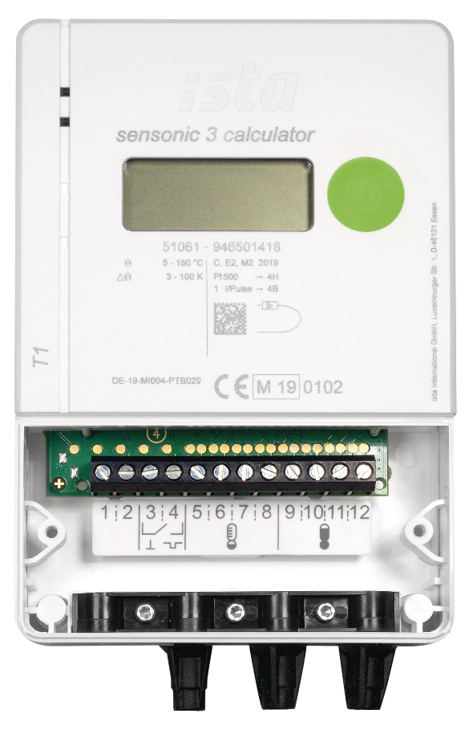
2. Unità di calcolo Sensonic 3 - In questa panoramica, oltre al numero di serie, QR code, marchio CE riportati sul frontale viene mostrata la morsettiera, la numerazione dei terminali e i passacavi generalmente celati da una cover rimovibile per il cablaggio.

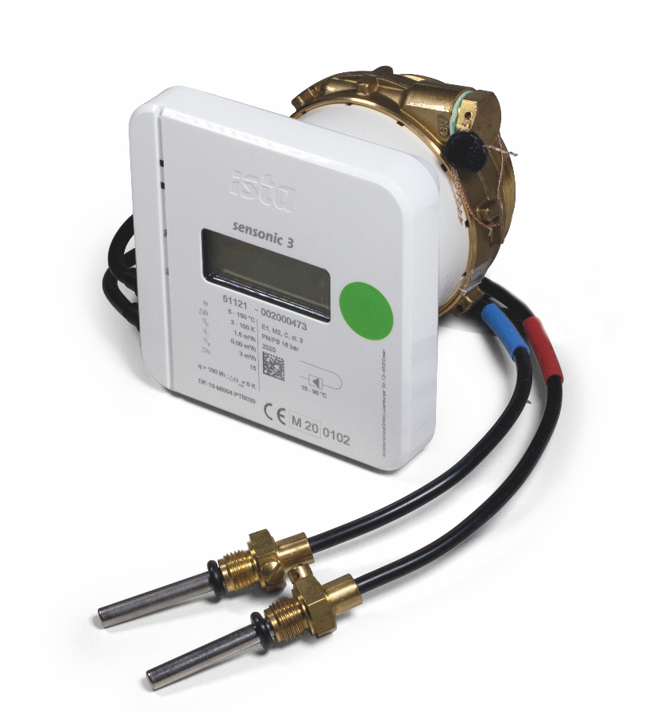
3. La versione compatta del Sensonic 3 ista con due sonde di temperatura esterne soddisfa tutti i requisiti della direttiva europea per gli apparecchi di misurazione di calore.

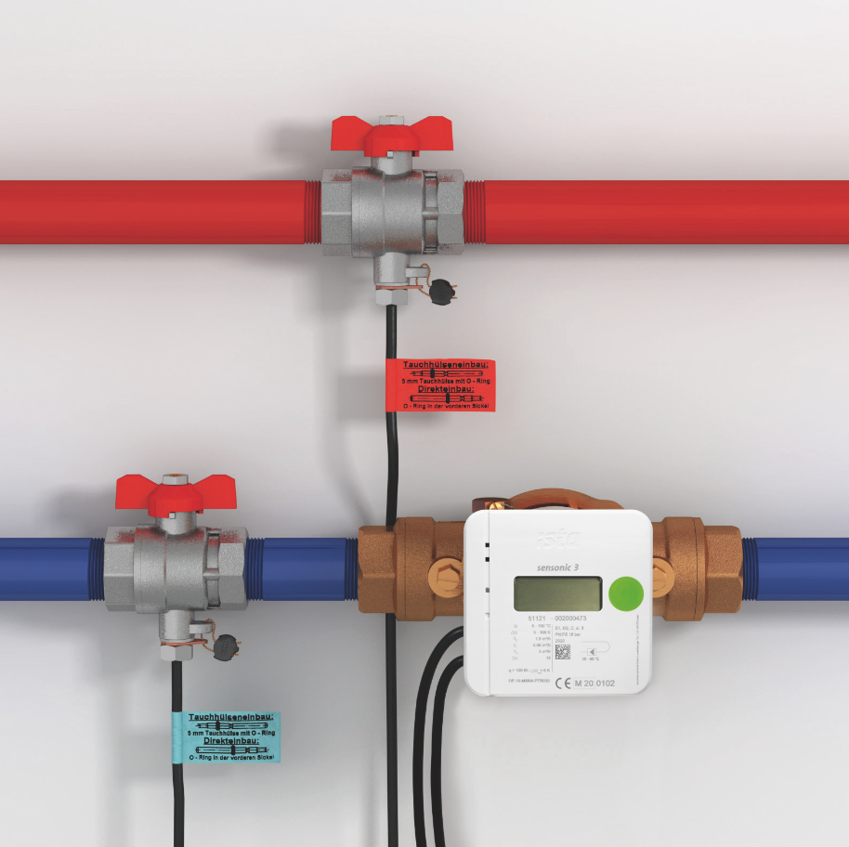
4. Il contatore di calore Sensonic 3 ista con due sonde di temperatura esterne grazie al supporto EAS può essere montato su tutte le tubazioni. Le dimensioni compatte agevolano il montaggio in ogni situazione.

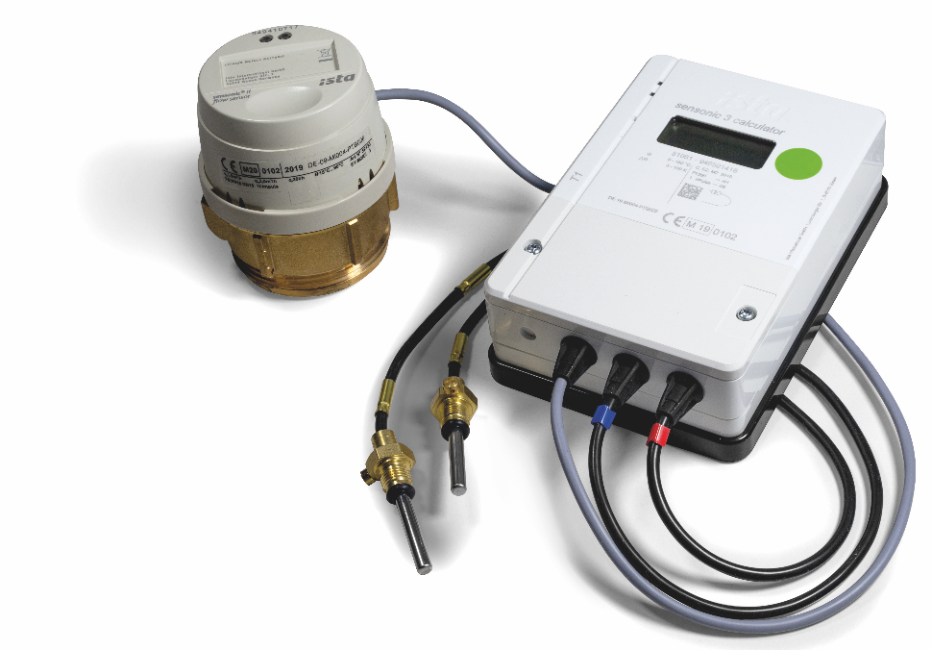
5. La combinazione dell’unità di calcolo Sensonic 3 con il sensore di flusso ad ultrasuoni rendono il prodotto flessibile nell'ambito della misura del calore per soluzioni abitative e commerciali di medie/grandi dimensioni.

